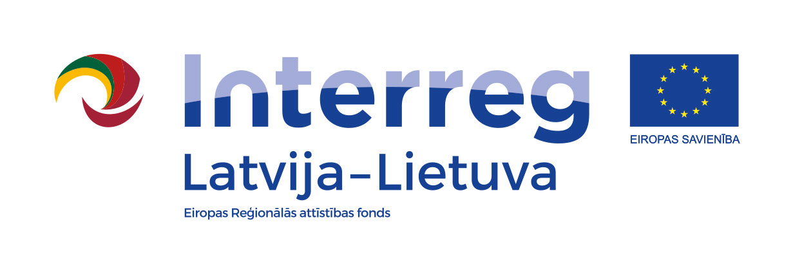

TIRGUS IZPĒTES NOTEIKUMI
blogera pakalpojumiem
Rīgā, 2021. gada 21. maijā

Informācija par pasūtītāju:
Pasūtītājs | Kurzemes plānošanas reģions
Juridiskā adrese | Avotu iela 12, Saldus, Saldus novads, LV-3801
Reģistrācijas Nr. | 90002183562
Kontakti | Birojs: Valguma iela 4a, Rīga, LV-1048
Kontaktpersona | Liena Freimane, tālr. +371 26306030,  e-pasts: liena.freimane@kurzemesregions.lv

- Līguma priekšmets.
Blogera pakalpojumi (turpmāk – Pakalpojumi) uz iedzīvotāju izglītošanu vērstai komunikācijai projekta “Farmaceitiskās vielas notekūdeņos – daudzums, ietekmes un iespējas to samazināšanai” un projekta kampaņas vajadzībām. Pakalpojumi ir jāveic, ievērojot mutiskus un rakstiskus Pasūtītāja norādījumus un iepriekš vienojoties ar Pasūtītāju par komunikācijas veidu un laiku.
CPV kods 79416000-3 (Sabiedrisko attiecību pakalpojumi).

- Finansējuma avots. Latvijas – Lietuvas programmas atbalstīta Projekta Nr. LLI-527 “Farmaceitiskās vielas notekūdeņos – daudzums, ietekmes un iespējas to samazināšanai” (turpmāk tekstā – Projekts), (akronīms - MEDWwater).

- Tirgus izpētes mērķis. Noskaidrot paredzamo līgumcenu par Pakalpojuma izpildi un iespējamo pakalpojuma sniedzēju.

- Piedāvājuma izvēles kritērijs. Piedāvājuma izvēles kritērijs ir saimnieciski visizdevīgākais piedāvājums.

- Darba valoda. Latviešu valoda.

- Darba uzdevums.
  - Izglītot iedzīvotājus par Projektā iekļautajām tēmām, vadoties pēc Pasūtītāja norādēm un Projekta vajadzībām:
    - ne mazāk kā 15 (piecpadsmit) ziņas jeb posti sadarbības periodā;
    - komunikācijas plāna izstrāde;
    - ziņas iedzīvotājiem tiek nodotas izmantojot blogerim pieejamos sociālo mediju kanālus un citus mediju kanālus iepriekš vienojoties;
    - ziņas (posti) var būt video, fotogrāfiju, grafiskā vai ziņu formātā.
- Citi nosacījumi.
Pēc iespējas izmantot ziņu veidošanu, ievērojot Interreg Latvijas- Lietuvas pārrobežu sadarbības programmas publicitātes vadlīnijas https://latlit.eu/version-4-of-communication-guidelines-issued/ un projekta specifiku https://www.kurzemesregions.lv/projekti/vides-aizsardziba/medwwater/.

- Pakalpojuma sniegšanas termiņš. No 01.08.2021 - 31.12.2022.

- Piedāvājuma iesniegšanas noteikumi.
Piedāvājums iesniedzams līdz 2021. gada 4. jūnijam pulksten 12:00, nosūtot aizpildītu pieteikuma formu (1.pielikums) uz e-pastu: liena.freimane@kurzemesregions.lv

- Prasības pretendentam.
Pretendents darbojas vides aizsardzības jomā un/vai ir ar videi draudzīga cilvēka reputāciju. Atbilstība šai prasībai tiks vērtēta pēc informācijas, kas pieejama pretendenta norādītajā/os sociālo tīklu publiskajā/os kontā/os.

- Piedāvājuma izvēles kritērijs.
Piedāvājuma izvēles kritērijs ir saimnieciski visizdevīgākais piedāvājums, ko noteiks pēc šādiem kritērijiem:
  - Sekotāju skaits;
  - Sekotāju aktivitāte (insights);
  - Cena par ziņu.

- Lēmuma pieņemšana.
  - Tirgus izpētes veicējam, pēc piedāvājumu saņemšanas, ir tiesības veikt sarunas ar pretendentiem par piedāvājumu precizēšanu un/vai uzlabošanu un iepirkuma līguma noteikumiem.
  - Tirgus izpētes veicējam jebkurā brīdī līdz galīgā lēmuma pieņemšanai par tirgus izpētes rezultātiem ir tiesības uzaicināt citus pretendentus iesniegt piedāvājumus, kā arī uzaicināt viņus uz sarunām.
  - Tirgus izpētes veicējam ir tiesības sarunas veikt tikai ar tiem pretendentiem, kuru iesniegtie piedāvājumi ir potenciāli visizdevīgākie. Tirgus izpētes veicējs ir tiesīgs uzsākt sarunas arī ar pretendentu, ar kuru iepriekš sarunas netika veiktas.
  - Tirgus izpētes veicējs lūdz pretendentus, ar kuriem notikušas sarunas, apstiprināt savu gala piedāvājumu, ja uzskata, ka ir iegūts tā vajadzībām atbilstošs piedāvājums.
  - Tirgus izpētes veicējam ir tiesības pārtraukt tirgus izpēti, ja piedāvātā cena pārsniedz tirgus izpētes veicēja budžeta iespējas vai ja nav iespējams saņemt Tirgus izpētes veicēja vajadzībām atbilstošu piedāvājumu.
  - Pasūtītājs lēmumu par uzvarētāju tirgus izpētē pieņem pēc tam, kad tas ar izraudzīto pretendentu ir pabeidzis sarunas par piedāvājumu un iepirkuma līgumu.
  - Ja pretendents, kurš ir iesniedzis noteikumu prasībām atbilstošu piedāvājumu, ir atzīts par uzvarētāju tirgus izpētē, nenoslēdz iepirkuma līgumu, Tirgus izpētes veicējam ir tiesības izvēlēties nākamo piedāvājumu.
  - Triju darbdienu laikā pēc lēmuma pieņemšanas Pasūtītājs informē visus pretendentus par tirgus izpētes rezultātiem.
- Iepirkuma līguma slēgšana.
  - Pasūtītājs slēdz iepirkuma līgumu ar pretendentu, pamatojoties uz Tehnisko specifikāciju, pretendenta iesniegto piedāvājumu, saskaņā ar šādiem noteikumiem, ja Tirgus izpētes veicējs un pretendents sarunās nav vienojušies par citiem noteikumiem:
    - Piedāvātā cena bez pievienotās vērtības nodokļa ir nemainīga visā iepirkuma līguma darbības laikā;
    - Pasūtītājs norēķinās ar izpildītāju pēc pieņemšanas – nodošanas akta parakstīšanas vienu reizi pusgadā;
    - Pasūtītājam ir tiesības samazināt izpildītājam veicamo maksājumu, ja darbi nav veikti atbilstoši Tehniskajai specifikācijai. Pieņemšanas un nodošanas aktā tiek fiksētas atkāpes no Tehniskajā specifikācijā noteiktajām prasībām. Izmaksas tiek aprēķinātas, veicot attiecīgo līdzīgo pakalpojumu sniedzēju cenu aptauju, vai pieaicina nozares lietpratēju, kas var noteikt izmaksu apmēru. Izpildītājs var izteikt iebildumus pret izmaksu apmēru, bet, ja Puses nevar vienoties pasūtītāju noteiktā termiņā par izmaksu apmēru, pasūtītājiem ir tiesības nepieņemt attiecīgos darbus un neveikt to apmaksu.
Iepirkuma līguma slēgšanas laiks tiks noteikts, pretendentam un Tirgus izpētes veicējam vienojoties.

